向日葵今日动态
2024/9/26 星期四
幼儿在园情况
一、集体活动：创意美术《我爱祖国》
活动目标：1.培养幼儿对祖国的认同感和热爱之情。
2.提升幼儿动手能力和想象力。
3.锻炼幼儿的手部精细动作发展。
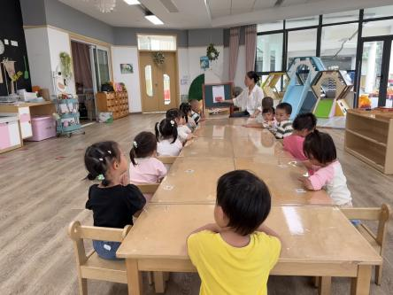 | 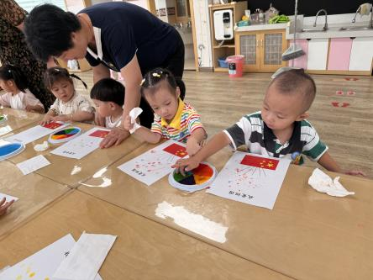 | 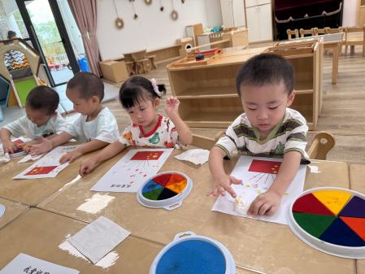
国庆节即将来临，为了让宝宝们对我们的祖国有初步的了解，今天我们带宝宝认识了--国旗，了解到国旗是红红的，星星是黄黄的。孩子们都可以跟着一起说红红的、黄黄的，回去后可以问一问孩子国旗的颜色哦！
另外为了迎接国庆节的到来，组织了创意美术《我爱祖国》手指点画。手指点画为托班的孩子提供了一种独特的艺术创作方法，激发了他们的创造力和想象力。孩子们可以用自己的手指自由的点触颜料，创作出漂亮的热气球。
在家里也可以利用一些简单的材料供孩子玩手指点画的游戏。锻炼孩子的精细动作发展，提高他们的艺术素养。

二、户外活动
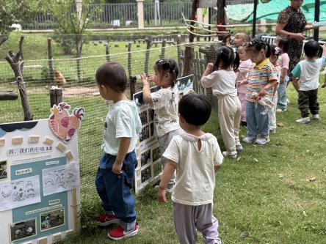 | 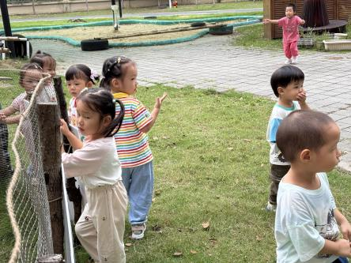 | 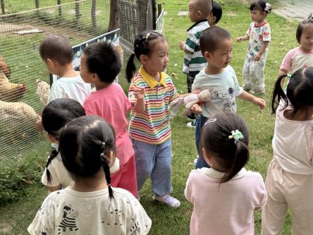

今天天气凉爽，吃完早点带着可爱的宝宝们来到了萌宠乐园“咕咕鸡”的鸡舍旁，小脸上满是好奇与兴奋。他们的眼睛亮晶晶的，紧紧盯着那些大公鸡和老母鸡。宝宝们手里拿着小小的饲料，小心翼翼地伸出手，将饲料轻轻地撒向咕咕鸡。
宝宝们的胆子都很大，靠近咕咕鸡，大声地说着“咕咕鸡，快吃吧”，通过喂咕咕鸡，宝宝们偶尔还会分享自己手中的饲料。他们在喂鸡的过程中，学会了分享和关爱小动物。
托班宝宝们喂鸡的画面，充满了童真和温暖。这不仅是一次简单的活动，更是宝宝们与大自然亲密接触、培养爱心和责任感的美好时刻。

三、今日午餐
早上：鲜牛奶、花样饼干
中午：燕麦饭、菱角三鲜烩、韭菜炒银牙
下午：小馄饨、火龙果、橘子
- 下午活动
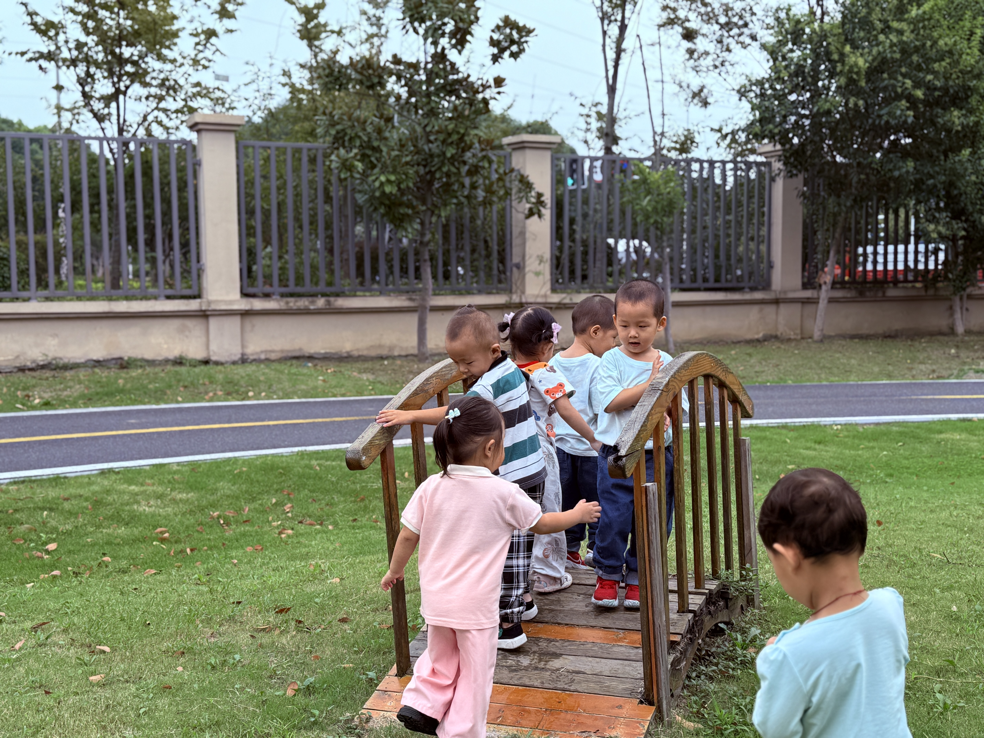 | 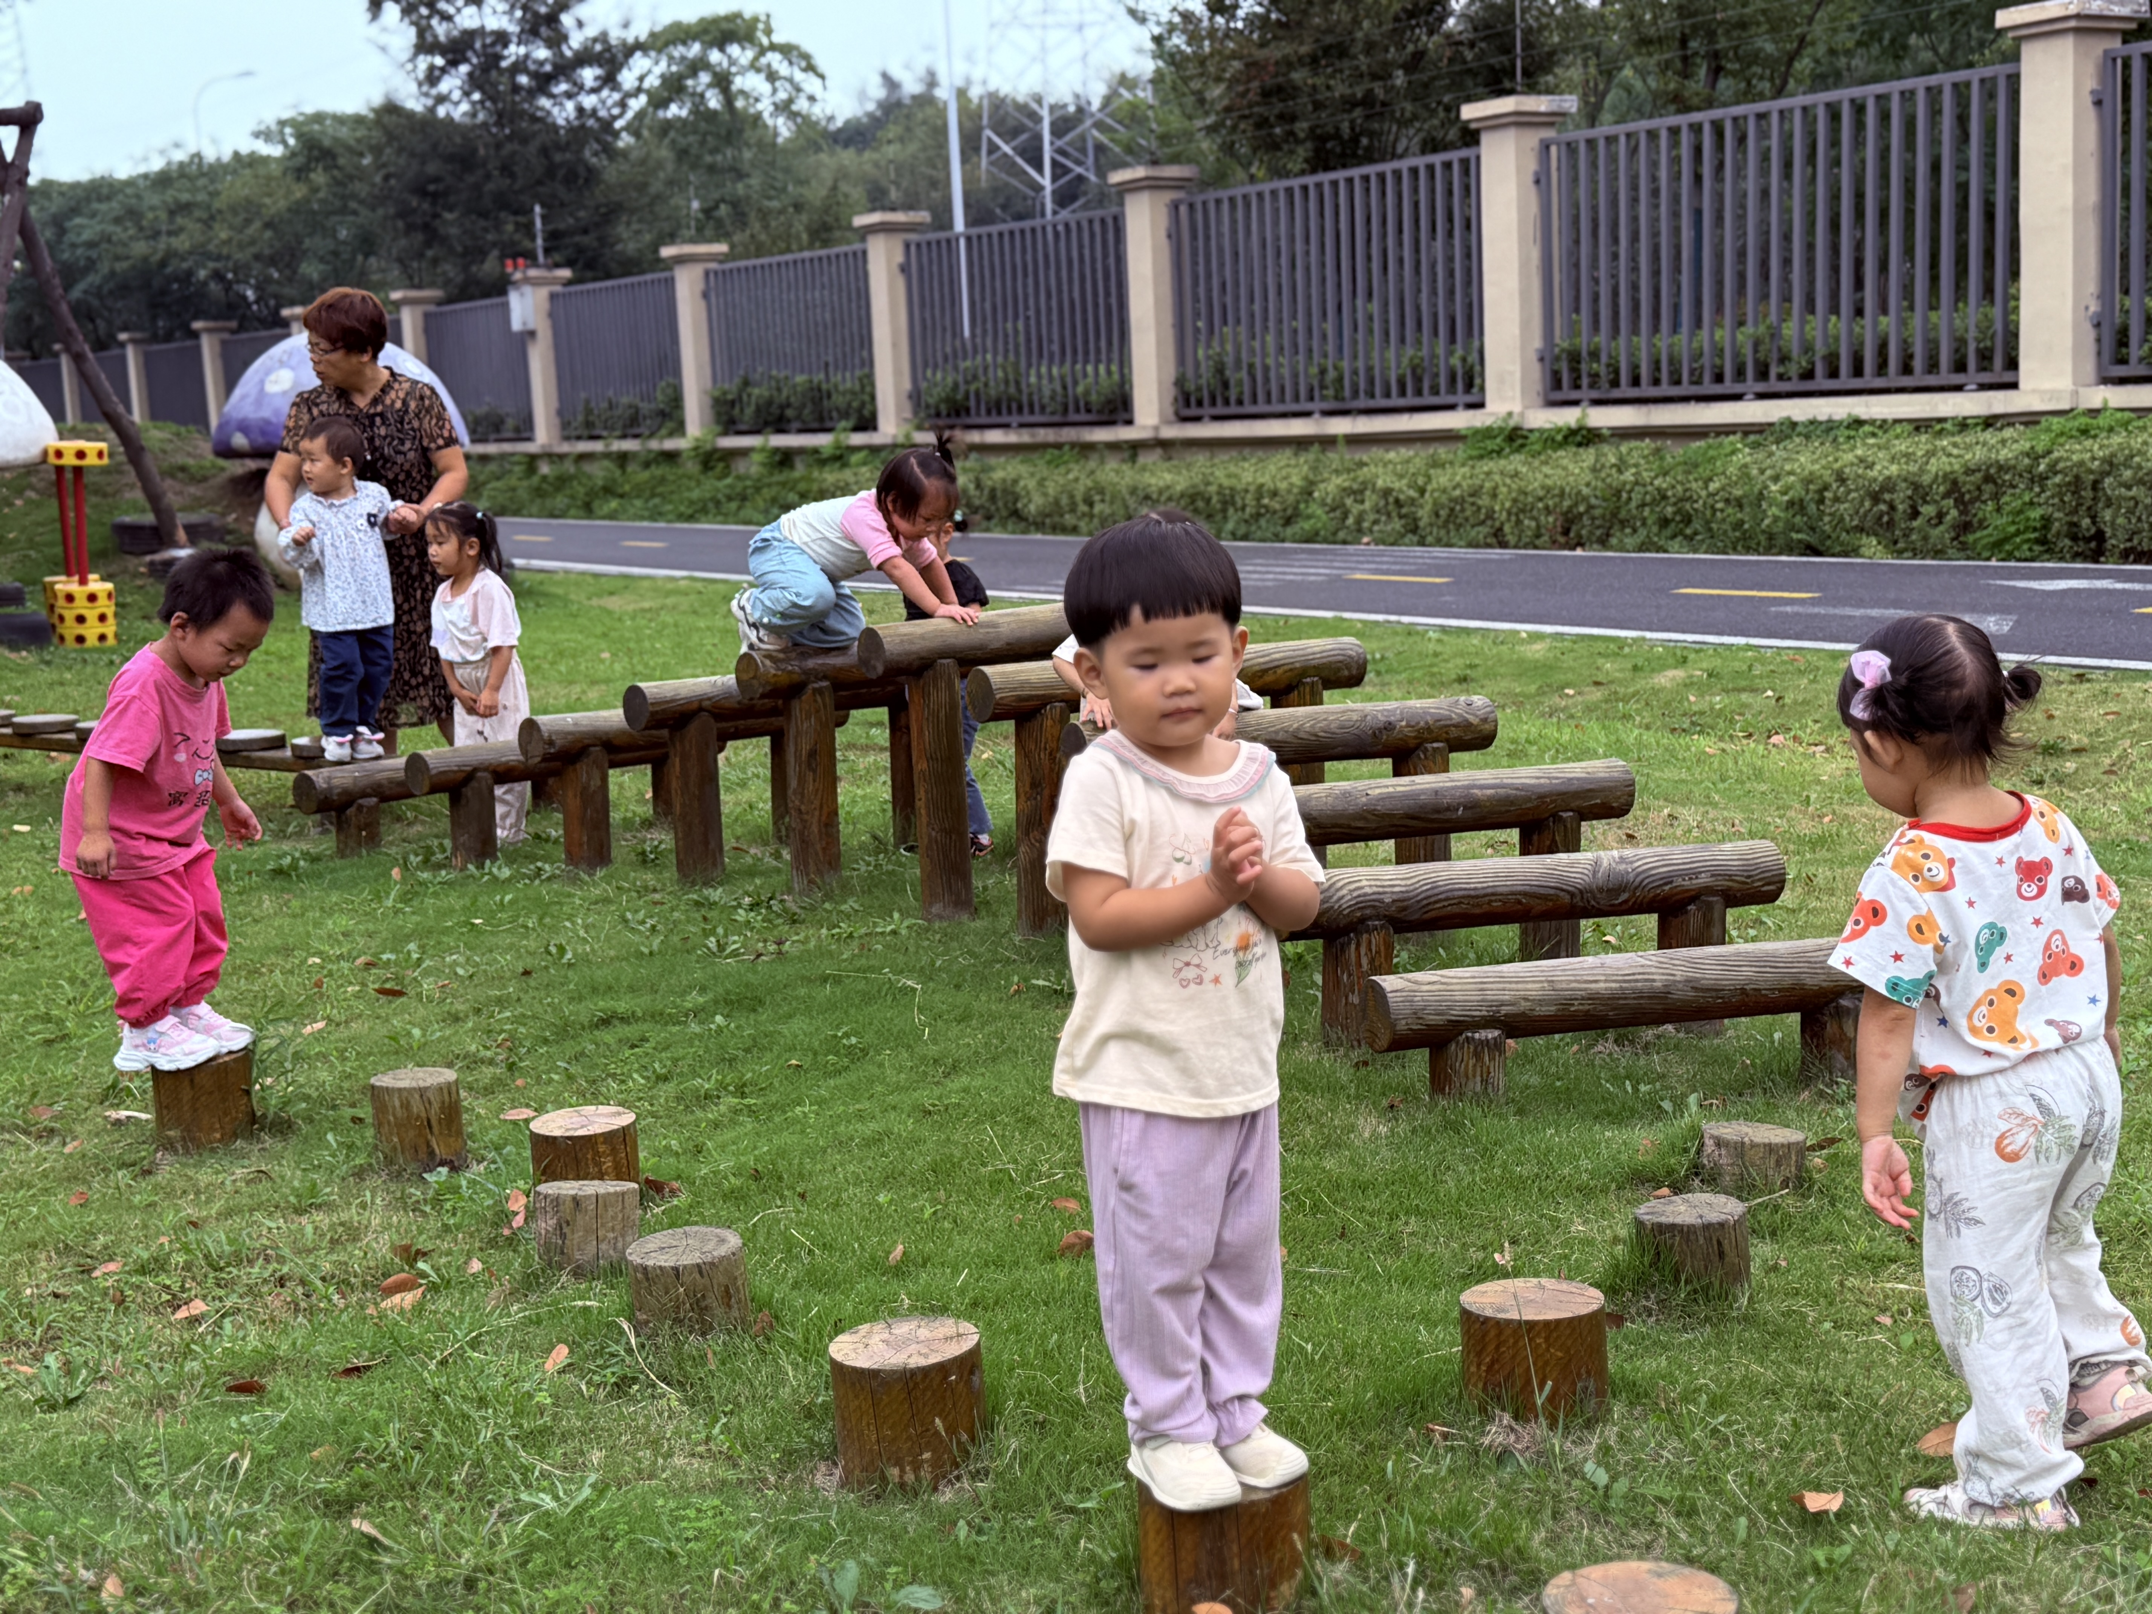 | 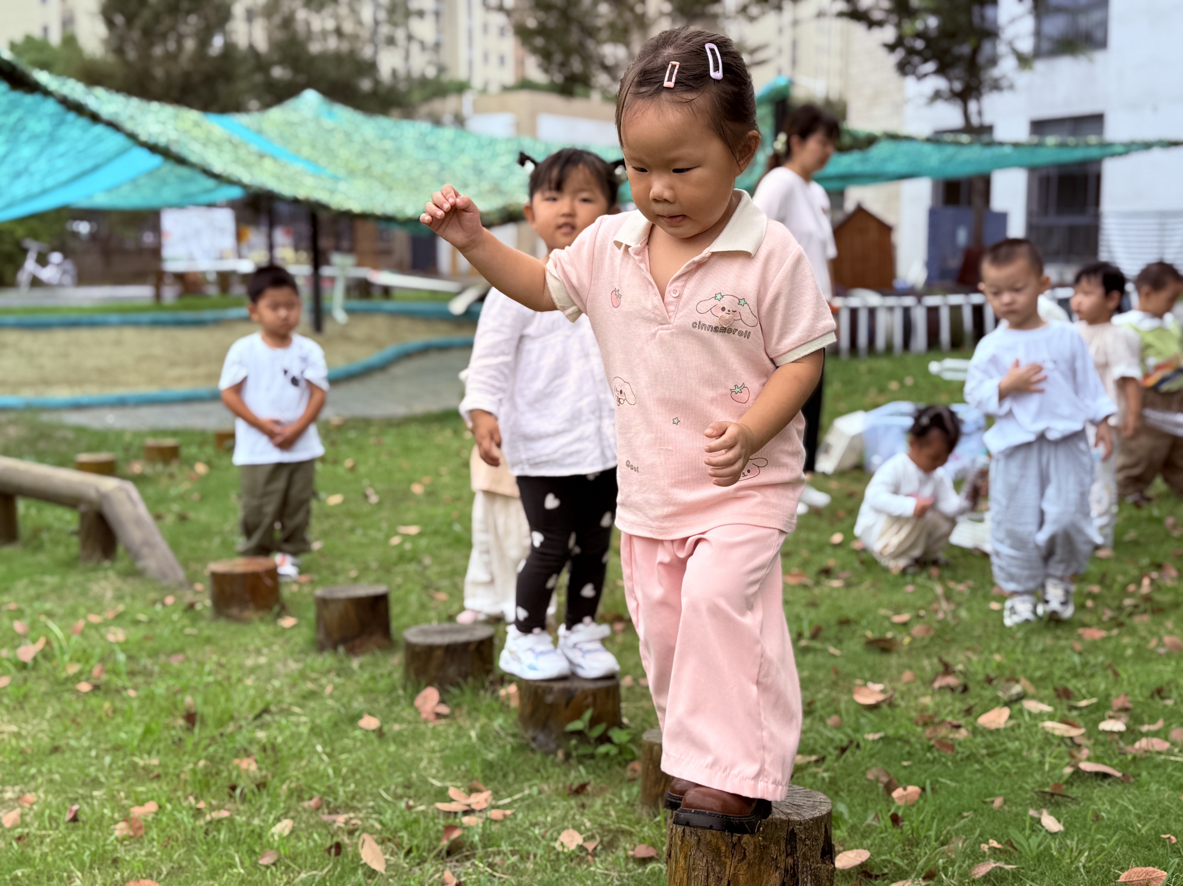
今天带宝宝们与木桩展开了一场妙趣横生的冒险。
瞧，那些木桩高矮不一地排列着，宝宝们小心翼翼地踏上木桩，摇摇晃晃的样子就像可爱的小企鹅。他们努力保持着平衡，小脚试探着向前迈出一步又一步，眼神中充满了专注和勇敢。有的宝宝成功走过一个木桩后，会兴奋地拍手欢呼，那灿烂的笑容仿佛能照亮整个世界。
温馨提醒：
1.国庆假期调休，本周日29日照常入园，周六正常休息。请家长们知悉！
2.近期宝宝们在园表现越来越好，家长们在家里及时给与鼓励和表扬。
3.继续培养孩子们的自我服务能力和自理能力。比如：会说“要小便”、会自己脱裤子、有自己去小便的意识和行动、自己脱裤子、拉裤子等等。在家里一对一教学哈！

